Datum: avgust 2022

Navodila za prijavo v evropski sistem carinskih odločb (CSD) - portal za gospodarske subjekte (TP)

1. **Splošno**

Evropska Komisija je v sodelovanju z državami članicami tako za gospodarske subjekte kot za carinske organe, pripravila informacijsko podprt sistem namenjen upravljanju s carinskimi odločbami/dovoljenji (v nadaljevanju sistem CDS).

Gospodarskim subjektom oz. njihovim predstavnikom je sistem CDS na razpolago preko portala za gospodarske subjekte (v nadaljevanju portal TP) in je namenjen interakciji med gospodarskim subjektom oz. njihovim predstavnikom na eni strani in carinskim organom na drugi strani. Portal TP predstavlja enotno komunikacijsko točko (uporabniški vmesnik) preko katere lahko gospodarski subjekti koristijo spletne storitve povezane z zahtevki in dovoljenji s področja carinske zakonodaje.

1. **Ureditev dostopa**

Gospodarski subjekti oz. njihovi predstavniki si morajo pred prvo prijavo v portal TP urediti dostop v portal eCarina skladno z navodili objavljenimi na

<http://www.fu.gov.si/carina/poslovanje_z_nami/e_carina/>.

Po urejenem dostopu je potrebno urediti še pooblastila v portalu eCarina.

V primeru, da ima gospodarski subjekt že urejen dostop v portal eCarina, je potrebna zgolj ureditev pooblastil v portalu eCarina.

* 1. **Registracija uporabnika**

V kolikor uporabnik še ni registriran (z digitalnim potrdilom) na eCarina portalu lahko to stori na sledeč način. Na spodnjem URL izbere bližnjico »Nisem še uporabnik – želim se registrirati«.

<https://ecarina.fu.gov.si/wps/portal/e-carina/Home/>

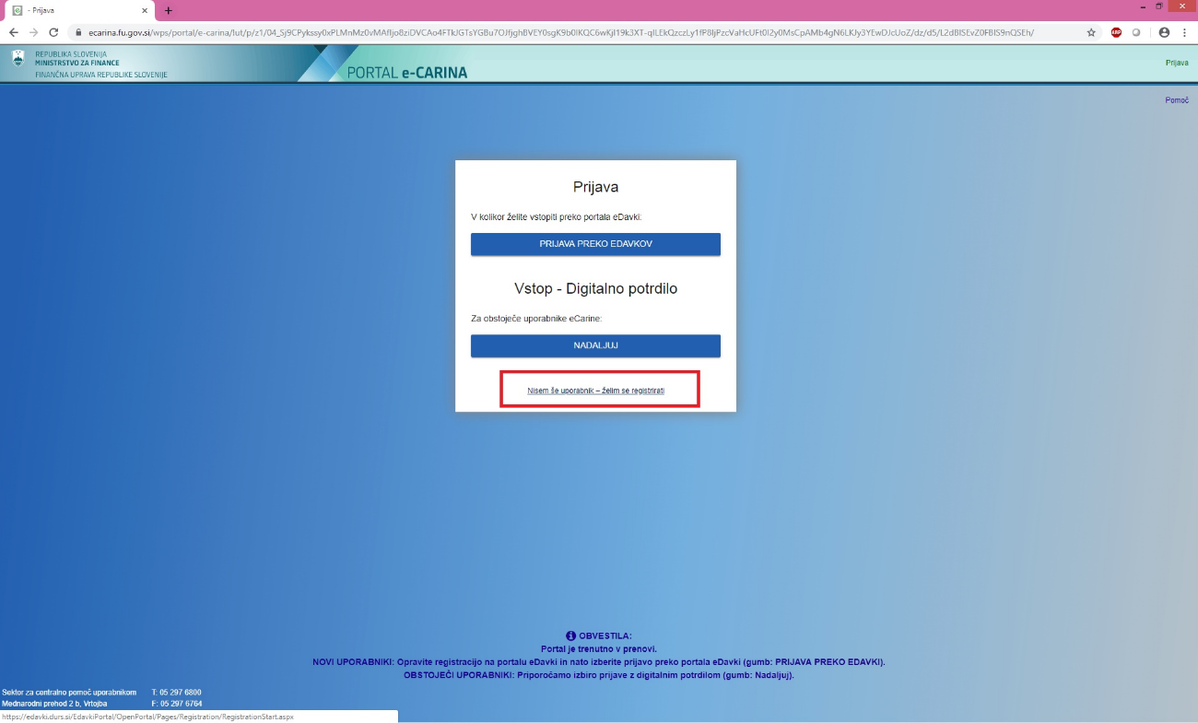

Slika 1: Izbira bližnjice za registracijo digitalnega potrdila.

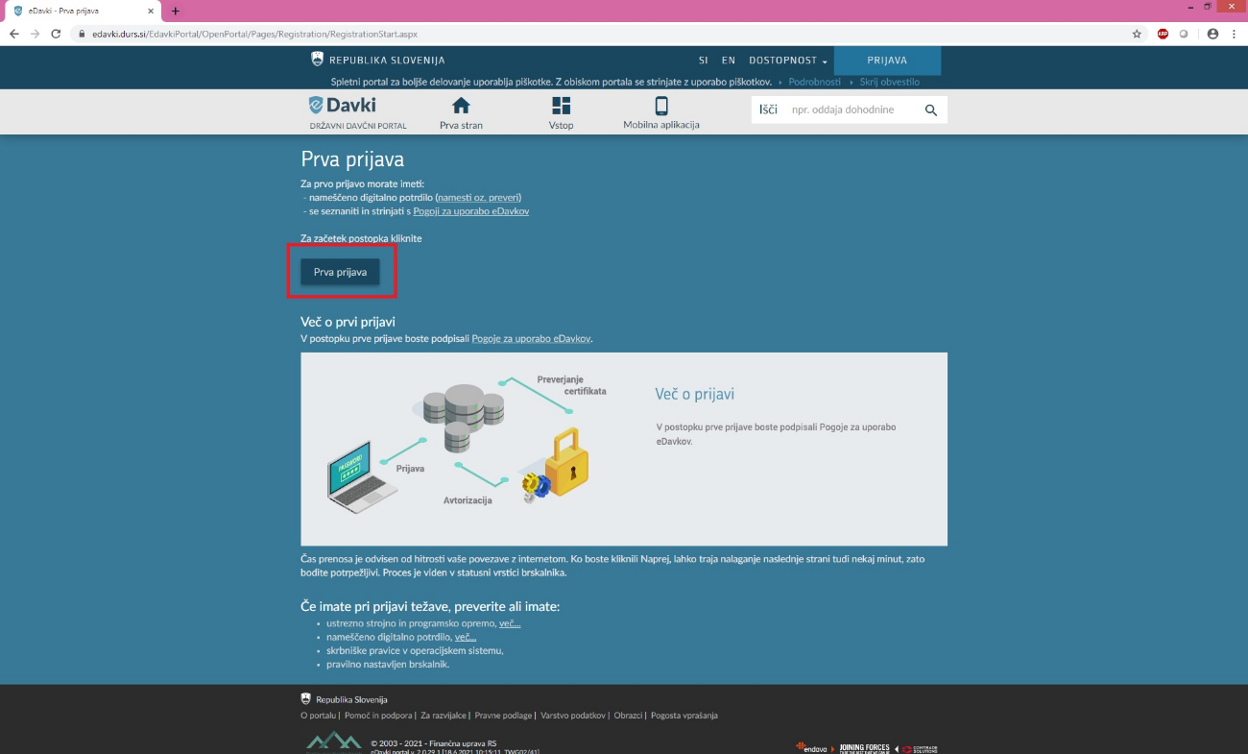

Slika 2: Registracija digitalnega potrdila skozi portal eDavki. Izbere se gumb prva prijava.

Ponovno se vnese eCarina URL:

<https://ecarina.fu.gov.si/wps/portal/e-carina/Home/>

in izbere prijava preko eDavki – s tem se podatki iz eDavki registracije prenesejo v portal eCarina.

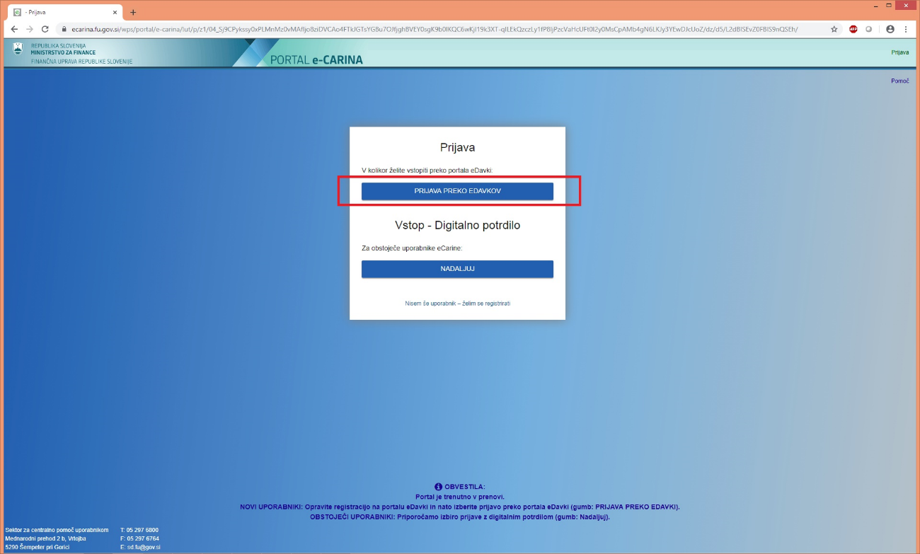

Slika 3: Izbira prijave preko eDavki.

1. **Ureditev pooblastil za portal TP v portalu eCarina**

Pred prijavo v portal TP, mora uporabnik imeti urejena pooblastila v portalu eCarina. Pooblastila lahko ureja le pooblaščenec za podjetje, ki ima t.i. administratorske pravice za podjetje. Predpogoj je, da ima uporabnik urejen dostop z digitalnim potrdilom (glej predhodno točko: Ureditev dostopa). TP je dostopen izključno z digitalnim potrdilom.

Spodnja navodila so namenjena osebi s pravicami za urejanja pooblastil za podjetje. Izhodiščna ekranska zaslona za urejanje pooblastil za portal TP sta prikazana na spodnjih slikah. Prva slika predstavlja izbiro organizacije/podjetje (v kolikor jih ima skrbnik več na voljo), druga slika prikazuje izbiro uporabnika, tretja slika pa prikazuje izbor aplikacijskih vlog*.*

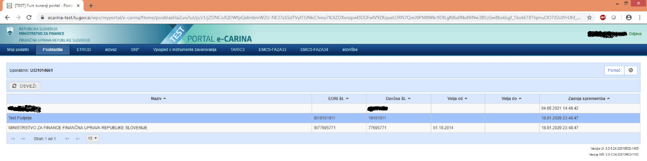

Slika 4: Izbira organizacije (podjetja) po prijavi skrbnika v portal eCarina.

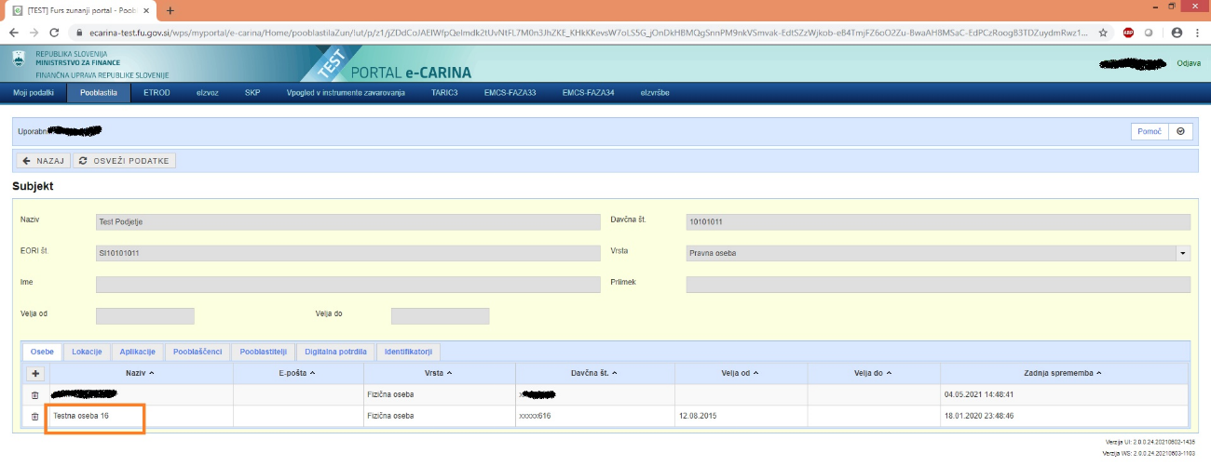

Slika 5: Izbira osebe[1] (uporabnika), kateri želimo urediti pravice za TP.

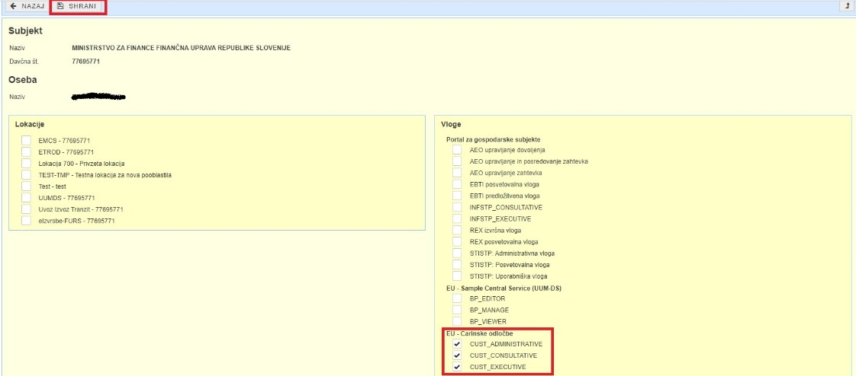

Slika 6: Pokljuka se aplikacijske vloge za Carinske odločbe (na sliki sta prikazani dve, na voljo so 3).

Označimo ustrezne aplikacijske vloge, znotraj aplikacije z oznako CD (EU – Carinske odločbe), nato pa dejanje zaključimo s pritiskom na gumb »*Shrani*« (zgornja slika).

Izbira aplikacijskih vlog

Preostane nam še izbira oz. dodelitev aplikacijskih vlog za uporabnika. Na uporabo portala TP se nanašajo 3 aplikacijske vloge, in sicer:

1. **Administrativna vloga** (ang. Administrative role), ki vključuje aktivnosti:

* priprave in upravljanja osnutka zahtevka za dovoljenje,
* nalaganja in brisanja prilog k osnutku zahtevka za dovoljenje

1. **Predložitvena vloga** (ang. Executive role), ki vključuje aktivnosti:

* administrativne vloge,
* pošiljanja zahtevka in
* drugih aktivnosti povezanih z zahtevki in dovoljenji.

Opomba: Predložitveno vlogo ima lahko le zakoniti zastopnik podjetja.

1. **Posvetovalna vloga** (ang. Consultation role), ki vključuje dostop do informacij, ki se nanašajo na gospodarski subjekt samo v obliki vpogleda (ang. read-only).

Za sam dostop do portala TP mora uporabnik imeti dodeljeno vsaj eno vlogo, sicer je uporabnik ob prijavi zavrnjen.

1. **Prijava v portal TP**

Gospodarski subjekti dostopajo do portala TP preko naslednje povezave

<https://customs.ec.europa.eu/tpui-cdms-web/> .

Uporabniku se po kliku na zgornjo povezavo prikaže prijavna stran portala TP (spodnja slika).

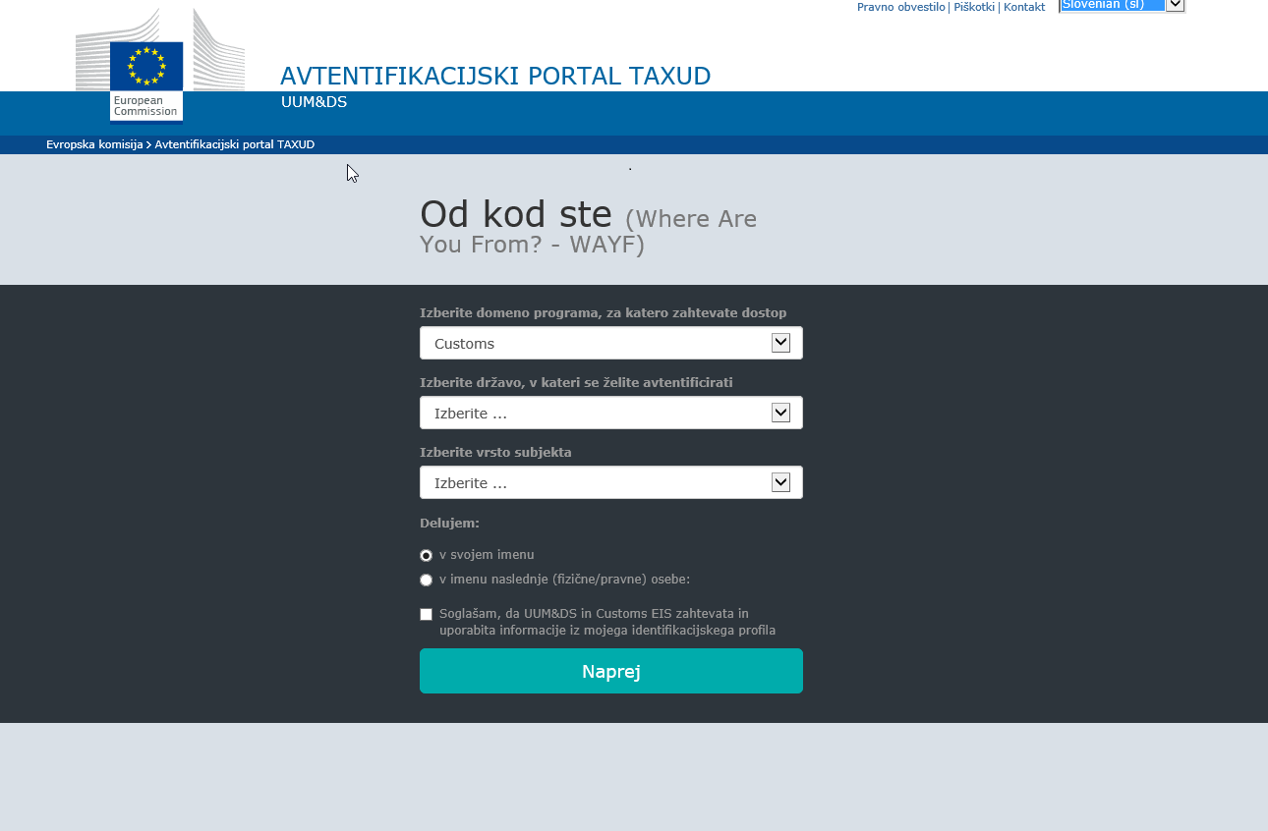

Slika 7: Prijavno stran portala TP

Uporabnik s pomočjo spustnega seznama izbere:

* državo, v kateri se želi avtenticirati – Slovenija in
* vrsto subjekta – Employee/Zaposlen.

Uporabnik mora za prijavo v portal TP vnesti še dodatne informacije, ki pa se prikažejo, ko uporabnik izbere možnost, da deluje v imenu druge (fizične/pravne) osebe (spodnja slika).

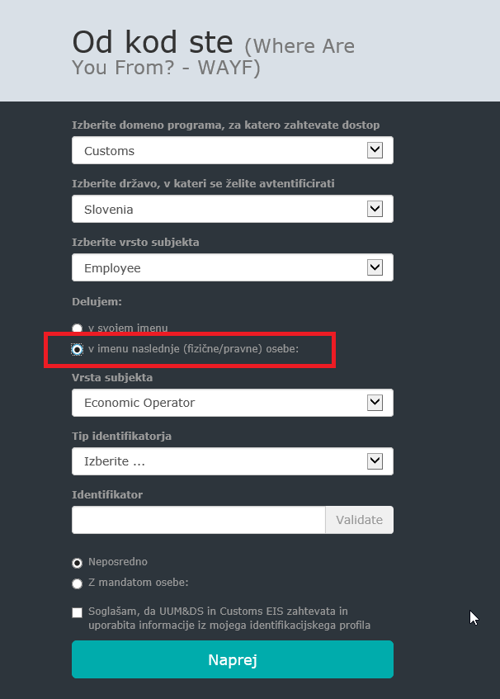

Slika 8: Dodatni podatki za prijavo

Dodatne informacije uporabnik izbere s pomočjo spustnih seznamov:

* vrsto subjekta – Economic Operator/Gospodarski subjekt in
* tip identifikatorja – EORI.

Pred dokončno prijavo (s klikom na gumb »*Naprej«)* mora uporabnik v polje *Identifikator* vnesti še EORI številko gospodarskega subjekta, v imenu katerega želi dostopati do portala TP ter podati soglasje o uporabi identifikacijskega profila (spodnja slika).

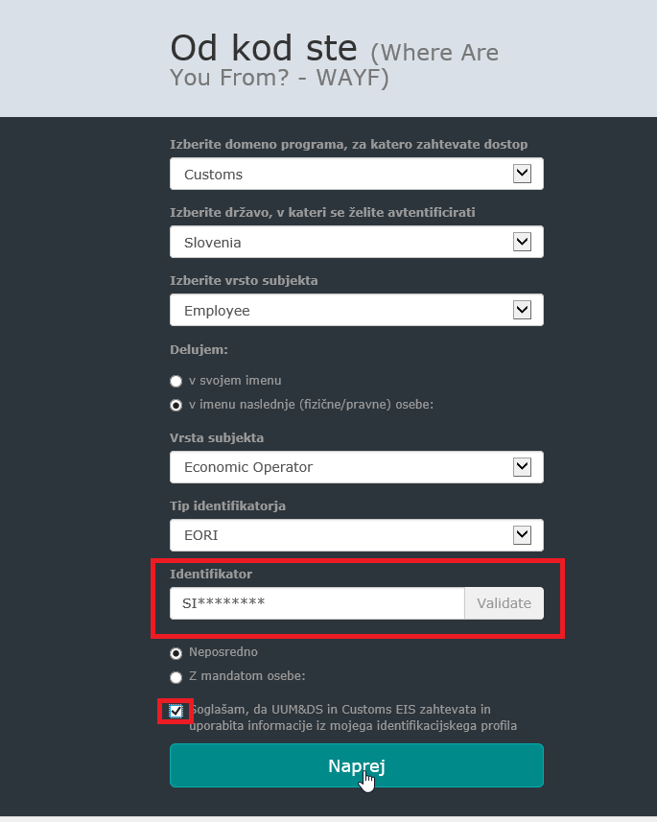

Slika 9: Dokončna prijava

Uporabnik po kliku na gumb »*Naprej«* izbere ustrezno potrdilo ter opravi prijavo preko portala eCarina.

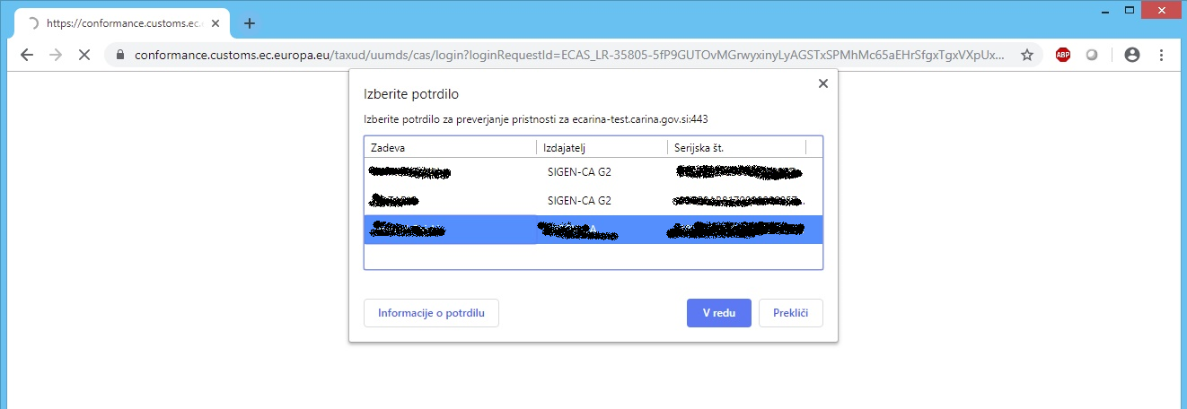

Slika 10: Izbere se certifikat (ki je predhodno registriran za uporabnika in uporabnik vezan na organizacijo / podjetje).

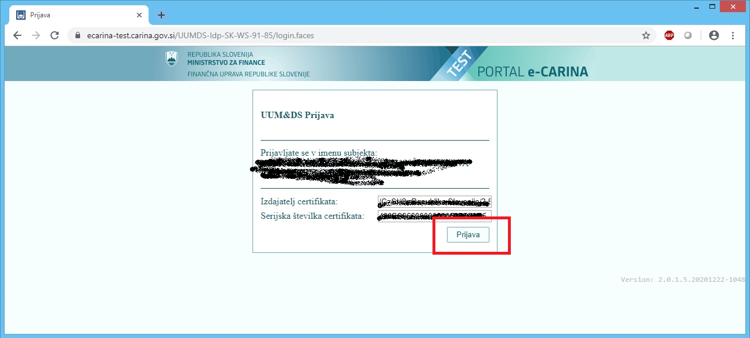

Slika 11: Prijava preko portala eCarina

Po uspešni prijavi se uporabniku prikaže portal TP.

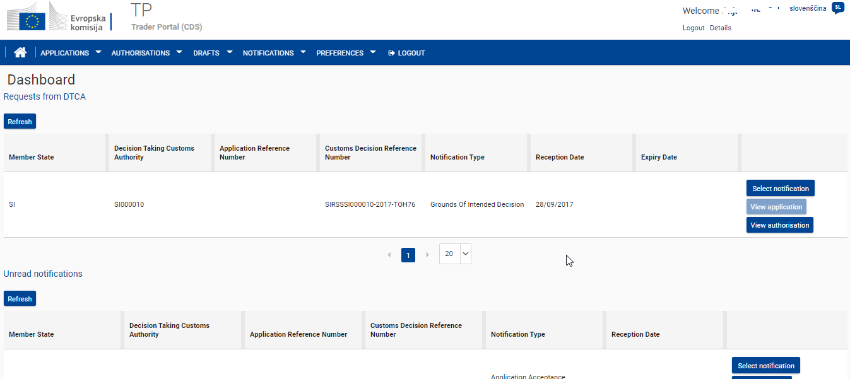

Slika 12: Portal TP

1. **Težave z dostopom**

Kontaktna točka v primeru težav z dostopom do portala TP:

**Sektor za centralno pomoč uporabnikom**

Mednarodni prehod 2 b, Vrtojba

5290 Šempeter pri Gorici

**Tel.: 05 297 68 00**

**E-pošta: sd.fu@gov.si**

Pomoč strankam je na razpolago od ponedeljka do petka od 8. do 18. ure.

1. V kolikor želeni uporabnik ni na seznamu podjetja, ga je možno dodati z izbiro gumba »+« (vnese se DŠ osebe). Predhodno mora uporabnik poskrbeti, za registracijo digitalnega potrdila preko portala eDavki (glej poglavje 2).